По вопросам приобретения звонить
8-923-184-94-03 или писать baza010@yandex.ru

Содержание

Введение……………………………………………………………………………...3
1. Теоретические основы исполнения бюджета по расходам……………………..7
1.1. Нормативное регулирование исполнения бюджета по расходам…………….7
1.2. Организация исполнения бюджета по расходам…………………………….24
2.Анализ исполнения бюджета по расходам в период 2007-2009 гг. на примере Чеди-хольского района Республики Тыва………………………………………...29
2.1. Анализ расходов бюджета Чеди-хольского района Республики Тыва в период 2007-2009 гг………………………………………………………………...29
2.2. Анализ исполнения бюджета по расходам в разрезе аналитических статей………………………………………………………………………………..38
3. Мероприятия по совершенствованию учета, контроля и планирования исполнения бюджета по расходам…………………………………………………62
3.1. Оценка системы контроля за исполнением бюджета………………………..62
3.2. Проблемы планирования бюджета по расходам……………………………..75
Заключение………………………………………………………………………….77
Библиографический список………………………………………………………..81
Приложения…………………………………………………………………………85

2.1. Анализ расходов бюджета Чеди-хольского района Республики Тыва в период 2007-2009 гг.

Объектом исследования является муниципальное образование «Чеди-Хольский кожуун» Республики Тыва (МО «Чеди-Хольский кожуун»).
Чеди-Хольский кожуун (тув. Чеди-Хөл кожуун) — муниципальное образование (кожуун) в Республике Тыва Российской Федерации.
Административным центром кожууна является село Хову-Аксы, бывший посёлок городского типа.
Чеди-Хольский кожуун расположен в центральной части республики и граничит: на севере — с Кызылским, на северо-востоке и востоке — с Тандинским, на юге — с Тес-Хемским, на западе — с Чеди-Хольским кожуунами. Площадь территории — 3,8 тыс. км².
Кожуун образован в 1993 году.
Численность населения — 8,9 тыс. человек.

Таблица 2.1.
Динамика расходов бюджета Чеди-Хольского района за период 2007 – 2009 гг.
Статьи расходов | 2007 г. | 2008 г. | 2009 г. | Темп роста, %
Статьи расходов | Тыс. руб. | Тыс. руб. | Тыс. руб. | 2008 г.  /2007 г. | 2009 г.  /2008 г. | 2009 г.  /2007 г.
Государственное управление и местное самоуправление | 13617,1 | 26786,2 | 31340 | 196,71 | 117,00 | 230,15
Национальная оборона | 0 | 594,97 | 2411 |  | 405,23
Правоохранительная деятельность и обеспечение безопасности государства | 2264,73 | 4447,49 | 4822 | 196,38 | 108,42 | 212,92
Национальная экономика | 4063,46 | 8852,24 | 7232 | 217,84 | 81,69 | 177,97
Жилищно - коммунальное хозяйство | 667,46 | 9385,87 | 4822 | 1406,21 | 51,37 | 722,44
Образование | 38276,9 | 82406,3 | 106073 | 215,29 | 128,7195 | 277,1201
Культура, искусство и кинематография, средства массовой информации | 6164,36 | 7782,5 | 7232 | 126,25 | 92,93 | 117,32
Здравоохранение и физическая культура | 10769 | 18942,6 | 21697 | 175,90 | 114,54 | 201,48
Социальная политика | 13635,9 | 14965,4 | 21697 | 109,75 | 144,98 | 159,12
Межбюджетные трансферты |  | 32272,6 | 33751 |  | 104,58
Всего | 143640 | 229881 | 241076 | 160,04 | 104,87 | 167,83

Данные таблицы 2.2 и рисунка 1 показывают, что в расходах бюджета большую долю составляют расходы на образование, далее идут межбюджетные трансферты (14 % в 2009 г.), что связано в первую очередь с необходимостью обеспечения определенных социальных проблем, а также распределением финансовых потоков между федеральным, региональным и местным уровнем. Однако наметилась тенденция к сокращению этих расходов, что связано с уменьшением уровня налогов.
Таблица 2.2.
Структура расходов бюджета Чеди-Хольского района
за период 2007 – 2009 гг.
 | 2007 г. | 2008 г. | 2009 г.
Государственное управление и местное самоуправление | 12 | 12,5 | 13
Национальная оборона | 0 | 0 | 1
Правоохранительная деятельность и обеспечение безопасности государства | 1,8 | 1,9 | 2
Национальная экономика | 3,2 | 3 | 3
Жилищно - коммунальное хозяйство | 1,8 | 1,9 | 2
Образование | 43 | 44 | 44
Культура, искусство и кинематография, средства массовой информации | 2,6 | 2,8 | 3
Здравоохранение и физическая культура | 9,1 | 9,2 | 9
Социальная политика | 10,1 | 11,2 | 9
Межбюджетные трансферты | 16,4 | 13,5 | 14
Всего | 100 | 100 | 100

Обращает на себя внимание снижение доли расходов на финансирование хозяйства, что затрудняет техническое переоснащение, препятствует выходу экономики из переходного состояния. Доля расходов на социальные нужды постепенно сократилась. Вырос удельный вес расходов на содержание органов государственного управления, правоохранительную деятельность, судебную систему.
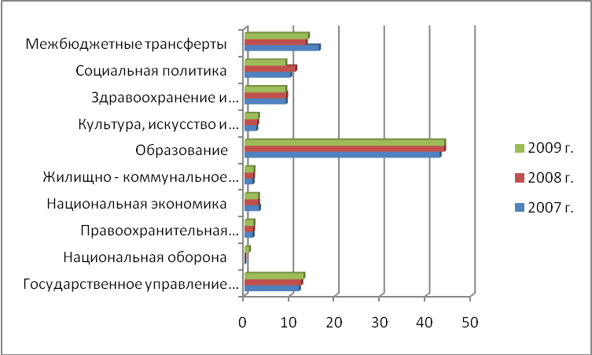

Рис.1. Структура расходов бюджета Чеди-Хольского района
за период 2007 – 2009 гг.

Таблица 2.5
Исполнение бюджета по расходам Чеди-хольского района за 2007-2009 гг.
Статьи расходов | 2007 г. |  | 2008 г. |  | 2009 г.
Статьи расходов | План | Исполнение | План | Исполнение | План | Исполнение
Государственное управление и местное самоуправление | 14038,3 | 13617,1 | 27056,8 | 26786,2 | 31979 | 31340
Национальная оборона | 0 | 0 | 600,98 | 594,97 | 2460 | 2411
Правоохранительная деятельность и обеспечение безопасности государства | 2334,78 | 2264,73 | 4492,41 | 4447,49 | 4920 | 4822
Национальная экономика | 4189,13 | 4063,46 | 8941,66 | 8852,24 | 7380 | 7232
Жилищно - коммунальное хозяйство | 688,11 | 667,46 | 9480,67 | 9385,87 | 4920 | 4822
Образование | 39460,7 | 38276,9 | 83238,7 | 82406,3 | 108238 | 106073
Культура, искусство и кинематография, средства массовой информации | 6355,01 | 6164,36 | 7861,11 | 7782,5 | 7380 | 7232
Здравоохранение и физическая культура | 11102 | 10769 | 19133,9 | 18942,6 | 22140 | 21697
Социальная политика | 14057,6 | 13635,9 | 15116,6 | 14965,4 | 22140 | 21697
Межбюджетные трансферты | 0 |  | 32598,5 | 32272,6 | 34439 | 33751
Всего | 148082 | 143640 | 232203 | 229881 | 245008 | 241076

2.2. Анализ исполнения бюджета по расходам в разрезе
аналитических статей

Пользователями информации об исполнении бюджета по расходам являются участники бюджетного процесса:
- Президент Российской Федерации;
- глава муниципального образования;
- представительные органы местного самоуправления;
- исполнительно-распорядительные органы муниципальных образований;
- Центральный банк Российской Федерации;
- органы муниципального финансового контроля;
- органы управления государственными внебюджетными фондами;
- распорядители бюджетных средств;
- администраторы доходов бюджета;
- администраторы источников финансирования дефицита бюджета;
- получатели бюджетных средств.
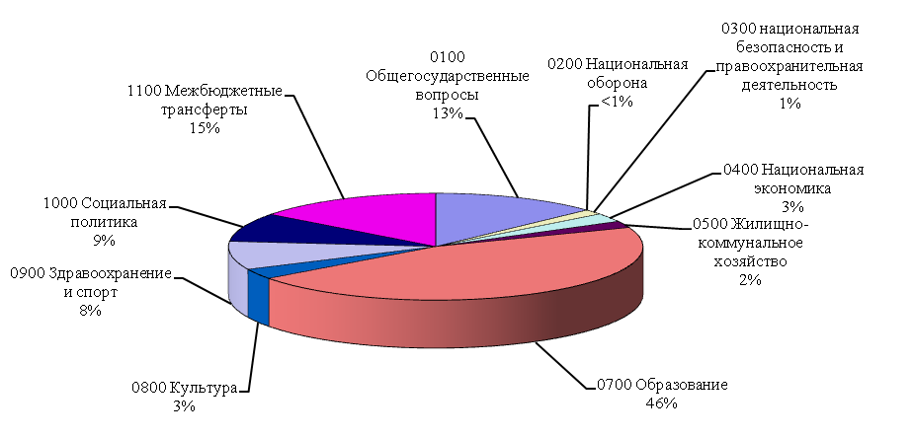

Рис.2. Структура расходов бюджета за 2009 г.

Общегосударственные вопросы
Расходы на реализацию общегосударственных вопросов за 2009 год составили 30615,8 тыс.руб., или 101% к плану, так как не был возвращен в полном объеме кредит, выданный сельхозтоваропроизводителям из средств районного бюджета. Сумма просроченной задолженности по кредитам на 01.01.2009г. составила 896 тыс.руб. Возврат задолженности по кредитам произведен 18.01.2009 года.

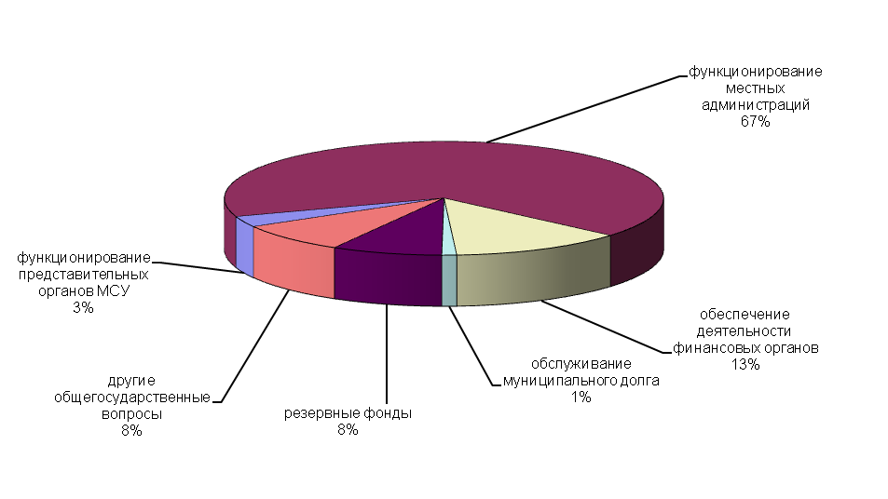Рис. 3. Структура исполнения расходов по разделу «Общегосударственные вопросы» за 2009 г.

Национальная экономика
Данный раздел объединяет расходы на землеустройство, сельское хозяйство, транспорт.

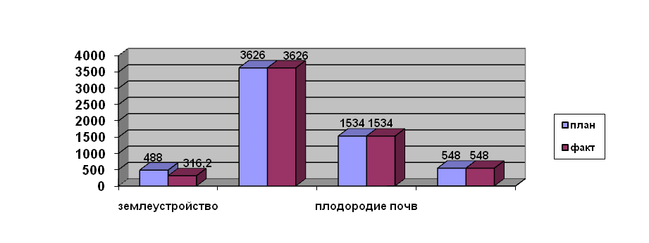
Рис.5. Исполнение расходов по разделу «Национальная экономика» в 2009 г.
В 2009 году финансирование расходов на землеустройство происходило в рамках переданных из поселений полномочий. При плане 268 тыс.руб. расходы выполнены в сумме 256,2 тыс.руб.
Кроме того, за счет средств на финансирование наказов избирателей было
3. Мероприятия по совершенствованию учета, контроля и планирования исполнения бюджета по расходам

3.1. Проблемы планирования бюджета по расходам

Статья 6 Бюджетного кодекса определяет бюджетный процесс как регламентируемую нормами права деятельность органов государственной власти, органов местного самоуправления и участников бюджетного процесса по составлению и рассмотрению проектов бюджетов, проектов бюджетов государственных внебюджетных фондов, утверждению и исполнению бюджетов и бюджетов государственных внебюджетных фондов, а также по контролю за их исполнением.
Тыва проекта минимального бюджета муниципального образования на планируемый год — за 5 месяцев до начала нового финансового года.
3. Согласование с Министерство финансов Республики Тыва прогнозных показателей местного бюджета — за 4 месяца до начала нового финансового года. Министерство финансов Республики Тыва доводит до органов местного самоуправления проектируемые показатели бюджетного регулирования, которые подлежат согласованию с органами местного самоуправления.
4. Утверждение с учетом мнения граждан прогноза основных показателей и приоритетных направлений социально-экономического развития муниципального образования не позднее чем за 3 месяца до начала планируемого года.
5. Разработка и утверждение представительным органом местного самоуправления основных принципов формирования бюджета — до 1 октября года, предшествующего новому финансовому году.
6. Подготовка проекта бюджета — 1 октября текущего года.
7. Рассмотрение проекта бюджета на коллегии администрации и подготовка бюджетного послания — до 15 октября текущего года.
8. Рассмотрение бюджетного послания представительным органом местного самоуправления — до 15 ноября текущего года.
9. Утверждение представительным органом местного самоуправления бюджета и плана социально-экономического развития — до 25 декабря текущего года.
10. Исполнение местного бюджета.
11. Уточнение муниципального бюджета — в сроки, определяемые представительным органом местного самоуправления.
предложения по методике расчета нормативов бюджетной обеспеченности на одного жителя, а Верховным Советам республик в составе Российской Федерации рекомендовалось установить временные нормативы бюджетной обеспеченности в соответствии с методикой расчета этих нормативов. Принятый 15 апреля 1993 года Закон Российской Федерации “Об основах бюджетных прав и прав по формированию и использованию внебюджетных фондов представительных и исполнительных органов государственной власти республик в составе Российской Федерации, автономной области, автономных округов, краев, областей, городов Москвы и Санкт-Петербурга, органов местного самоуправления” ввел понятия “минимальный бюджет”, “минимальные социальные и финансовые нормы и нормативы”.
В статье 7 закона закреплены принципы определения минимального бюджета, согласно которым расходная часть минимального бюджета должна исчисляться по единым или групповым минимальным социальным и финансовым нормам и нормативам, установленным соответственно представительным органом государственной власти Российской Федерации, иным вышестоящим представительным органом власти на основании действующего законодательства в пределах его финансовых возможностей.
Практика реализации данного закона показала, что при формировании бюджетов различных уровней использовались одобренные Правительством Российской Федерации социальные нормативы и нормы в натуральном выражении, разработанные соответствующими министерствами и ведомствами. Однако эти нормы и нормативы не являлись минимальными и носили рекомендательный характер.
При формировании бюджетов различных уровней в настоящее время применяются социальные нормы и нормативы, определяющие, прежде всего, государственные гарантии в сфере труда и заработной платы, занятости, социального обеспечения. В отраслях социально-культурной сферы (образования, здравоохранения, культуры) также установлены нормативы расходования финансовых средств. Однако они не ориентированы на обеспечение минимальных социальных норм и нормативов и не получили, по существу, практической реализации.
В соответствии со статьей 37 Федерального закона “Об общих принципах прогноз доходных и расходных показателей на планируемый год по статьям в соответствии с бюджетным классификатором;
- данные налоговой инспекции по контингентам доходов с учетом образовавшейся недоимки во все уровни бюджетов;
- перечень объектов, финансируемых из муниципального бюджета;
- требуемые нормативы отчислений от регулирующих доходов;
- пояснительная записка.
При расчете минимального бюджета используются единые для субъекта Российской Федерации базовые нормативы отчислений от каждого регулирующего финансового источника и нормативы затрат по отраслям.
При превышении душевого дохода в муниципальном образовании полуторакратной величины среднедушевого дохода, установленного в субъекте Федерации, применяется норматив зачисления базовых регулирующих доходов, обеспечивающий душевой доход на уровне полуторакратного среднедушевого дохода по региону.
Расходная часть минимального бюджета определяется:
1. Суммой затрат, включаемых в бюджет текущих расходов, которые учитываются органами местного самоуправления в расчетах к бюджету года, предшествующего планируемому (в сопоставимых условиях), с учетом увеличения (снижения) этих расходов, вызванного:
- согласованной с органом государственной власти субъекта Федерации суммой затрат в связи с изменением состава объектов, подлежащих бюджетному финансированию;
- решениями органов государственной власти об изменении социальных и финансовых норм и нормативов;
- изменением индекса цен и тарифов по расчетам вышестоящих исполнительных органов власти, осуществляемым в установленном порядке.
2. Минимально необходимой суммой затрат, включаемых в бюджет развития муниципального образования.
Доходная часть минимального бюджета должна полностью покрывать указанные суммы затрат.
Решения органов местного самоуправления об утверждении бюджета, об
Библиографический список

- Бюджетный кодекс Российской Федерации от 31 июля 1998 г. N 145-ФЗ (с изменениями от 31 декабря 1999 г., 5 августа, 27 декабря 2000 г., 8 августа, 30 декабря 2001 г., 29 мая, 10, 24 июля, 24 декабря 2002 г., 7 июля, 11 ноября, 8, 23 декабря 2003 г., 20 августа, 23, 28, 29 декабря 2005 г., 9 мая, 1 июля, 12 октября, 19, 22, 26, 27 декабря 2006 г., 3 января, 2 февраля, 16 октября, 3 ноября, 4, 19, 30 декабря 2007 г., 20, 26 апреля, 24 июля, 2, 8 ноября, 1, 6 декабря 2008 г., 14, 22, 24 июля, 24 ноября, 25, 30 декабря 2008 г., 9 февраля, 9 апреля, 17, 19 июля 2009 г.)
- Федеральный закон Федеральный закон от 24 июля 2009 г. N 213-Ф3 "О внесении изменений в отдельные законодательные акты Российской Федерации и признании утратившими силу отдельных законодательных актов (положений законодательных актов) Российской Федерации в связи с принятием Федерального закона "О страховых взносах в Пенсионный фонд Российской Федерации, Фонд социального страхования Российской Федерации, Федеральный фонд обязательного медицинского страхования и территориальные фонды обязательного медицинского страхования"
- Закон РСФСР от 06.07.1991 № 1550-1 «О местном самоуправлении в РСФСР» // Ведомости Съезда народных депутатов РФ и Верховного Совета РФ 1991. № 29. - Ст. 43.
- Конституция Российской Федерации: Принята всенародным голосованием 12 декабря 1993 года // Российская газета. -1993.-25 декабря.
- Федеральный закон от 28.08.1995 г. № 154 - ФЗ «Об общих принципах организации местного самоуправления в Российской Федерации» // Собрание законодательства Российской Федерации (далее : СЗ РФ) 1995. №35. Ст. 3506- Ст. 1.
- Федеральный закон от 25.09.1997 г. № 126 - ФЗ «О финансовых основах местного самоуправления в Российской Федерации»//СЗ РФ. 1997. №39. Ст.
- Федеральный закон от 06 октября 2003 г. 131-ФЗ "Об общих принципах организации местного самоуправления в Российской Федерации" (с изменениями на 3 декабря 2008 года)(редакция, действующая с 1 января 2009 года)
- Федеральный закон от 18.12.2006 N 233-ФЗ "О Внесении изменений в федеральный закон "О бюджетной классификации Российской Федерации "
- Бюджетное послание Президента РФ Федеральному Собранию «О бюджетной политике в 2007 году» от 30 мая 2006 года
- Боткин О.Н. Мирошкин Н.П. Финансы бюджетных учреждений. Екатеринбург-Ижевск. Изд-во ИЭ Уральского отделения РАН, 2006. - 112 с.
- Бюджетная система России: Учебник для вузов / Под ред. проф. Г.Б. Поляка. -М.: ЮНИТИ-ДАНА, 2002. 540 с.
- Бюджетная система России /Под ред. Г.Б. Поляка - М: ЮНИТИ -ДАНА, 2008 — 472с.
- Вахрин П.И., Нешитой А.С. Бюджетная система Российской Федерации: Учебник. 3-е изд., испр. и доп. М.: Издательско-торговая корпорация Дашков и Ко, 2006. 340 с.
- Годин A.M., Максимова Н.С., Подпорина И.В. Бюджетная система РФ. – М.: Дашков и К, 2006. – 568 с.
- Государственная власть и местное самоуправление // Юрист-. № 1. – 2005.
- Государственная власть и местное самоуправление // Юрист-. № 3. – 2005.
- Государственные и муниципальные финансы: Учеб. Пособие для студентов вузов / Н.Б. Ермасова, М.Г. Миронов, Е.А. Ермакова и др.; Под ред. акад. Г.Б. Поляка. М.: ЮНИТИ-ДАНА, 2005. 303 с. (Серия Высшее профессиональное образование)
- Грязнова А.Г. Проблемы и перспективы повышения эффективности исполнения федерального бюджета на региональном уровне// Финансы и кредит, 2007.- №6. - с.35-37.
- Ермакова Е.А. К вопросу о совершенствовании казначейского способа исполнения федерального бюджета// Финансы и кредит – 2008. - №23. - с.22-24.
- Казакова Л.В. Особенности исполнения федерального бюджета на региональном уровне в современных условиях // Финансы и кредит. – 2006. - №13. - с.35-37.
- Казакова Л.В. Перспективы выбора приоритетов в расходовании средств региональных и местных бюджетов // Финансы и кредит, 2008, №11, с.41.
- Придачук М.П. Межбюджетные трансферты: экономический смысл и цели распределения // Финансы и кредит, 2008. - №10. - с.18-21.
- Рассолова Т.Л. Развитие межбюджетных отношений в субъектах Федерации в условиях бюджетной реформы // Финансы и кредит, 2009. -№19. - с.37-38.
- Ткачева Т.Ю., Рассолова Т.Л. Проблемы формирования межбюджетных отношений в России // Дайджест-Финансы, 2009. - №4. - с.27.
- Тхамадокова И.Х. Перспективы роста доходов бюджетов субъектов РФ // Финансы и кредит, 2008. - №6. - с.34.
- Ушвицкий Л.И. О совершенствовании методов выравнивания бюджетной обеспеченности в системе межбюджетных отношений региона // Финансы и кредит. – 2007. - №1. - с.17-18.
- Ушвицкий Л.И., Васильева Н.К., Ушвицкий М.Л.. Формирование механизма обеспечения устойчивой бюджетной системы региона // Региональная экономика: теория и практика, 2008. - №10. - с.26-28.
- Федулова С.Ф. Совершенствование системы исполнения федерального бюджета в субъекте РФ // Финансы и кредит, 2008. - №6. - с.43-44.
- Нестеренко Т.Г. Казначейская система как инструмент эффективного управления государственными финансами // Финансы, 2007. - № 3. - с.15-22.
- Нестеренко Т.Г. Казначейское исполнение бюджетов: проблемы и перспективы //БиНО: Бюджетные учреждения, 2008. - № 5. - с. 38-41.
- Нестеренко Т.Г. Подводная часть казначейского айсберга // Бизнес в России, 2008. - №8. - с.15-22.
- Пансков В.Г. Проблемы казначейского исполнения федерального бюджета на региональном уровне // Финансы. – 2007.- № 4. - с.7-13.
- Хазонов Д.Л. Проблемы казначейского исполнения бюджета // Финансы, 2008. - № 5. - с. 17-19
- Федеральный бюджет и регионы: опыт анализа финансовых потоков/ Моск. Центр Восток-Запад. – М.: Диалог-МГУ, 2005. – 235 с.
- Финансы: учеб. - 2-е изд., перераб. И доп./под ред. В.В. Ковалева. - М.: ТК Велби, Изд-во Проспект, 2009 — 512 с.
- Финансы и кредит: Учебник / Под ред. Проф. М.В. Романовского, проф. Г.Н. Белоглазовой. М.: Юрайт Издат., 2005. 575 с.
- Финансы и кредит: Учебник / Под ред. Проф. М.В. Романовского, проф. Г.Н. Белоглазовой. М.: Юрайт Издат., 2005. 575 с.

Приложение 1
Отчет
об исполнении сметы доходов и расходов, полученных бюджетными учреждениями от предпринимательской и иной приносящей доход деятельности за 2009 г.

 | Наименование учреждения | Остаток средств на 01.01.2009 | Доходы (в рублях) |  | Расходы (в рублях) | Остаток средств на 01.01.2009
№ п/п | Наименование учреждения | (в рублях) | План | Факт | Расходы (в рублях) | (в рублях)
1 | Отдел культуры спорта и молодежной политики администрации Чеди-Хольского р-на | 8239,44 | 100000 | 43137 | 45160,24
2 | МОУДОД ЦДТ |  | 11000 | 3050 | 3020,31 | 29,69
3 | МОУ «Детская школа искусств» | 0,62 | 100000 | 82904,48 | 75406,47 | 7498,63
4 | МУК «Чеди-Хольская МЦБС» |  | 35000 | 35964,65 | 35964 | 0,65
5 | МУЗ Чеди-Хольская ЦРБ | 141476,56 | 1489800 | 1290422,5 | 1345695,4 | 86203,72
6 | КУМИ | 1315,85 | 530000 | 469444 | 467213,71 | 3546,14
7 | МУДОД «Чеди-Хольская ДЮСШ» | 222635,16 | 1800000 | 1150630,5 | 1348768,9 | 24496,75
 | МОУ "Элегестская СОШ №2" | 12827,29 | 230000 | 272724 | 275365,73 | 10185,56
9 | МОУ СОШ с. Хову-Аксы | 70 | 180000 | 115127,15 | 103147,04 | 12050,11
10 | МОУ СОШ с. Хольчук | 5000 | 355000 | 283079,09 | 219303,16 | 68775,93
11 | МУ Отдел образования администрации Чеди-Хольского р-на (приобретение учебников) | 55310,96 | 150000 | 131589 | 125801,92 | 61098,04
12 | МОУ СОШ с. Арыг-Узуу |  | 50000 | 57649,2 | 47169,6 | 10479,6
13 | МОУ ООШ с. Эйлиг-Хем | 0,07 | 20000 | 14665,92 | 11428,64 | 3237,35
14 | МОУ ООШ с. Хову-Аксы |  | 160000 | 151498,2 | 117972,71 | 33525,49
15 | МОУ Гусевская СОШ |  | 40000 | 24338,72 | 16084,52 | 8254,2
16 | МОУ ООШ с. Хову-Аксы | 2342,88 | 18000 | 12117,25 | 11241,38 | 3218,75
17 | МДОУ детский сад «Лесная дача» (г. Элегест) |  | 400000 | 244841,23 | 239888,07 | 4953,16
18 | МОУ ООШ с. Хольчук | 0,03 | 36000 | 33553,2 | 21080,44 | 12472,79
19 | МОУ "СОШ №1 г. Элегест» | 21810,81 | 208500 | 209866,29 | 204369,37 | 27307,73
20 | МОУ ООШ с. Иштии-Хем | 5,75 | 15000 | 21831,74 | 21774,9 | 62,59
21 | МОУ СОШ с. Арыскан |  | 60000 | 34494,21 | 32338,64 | 2155,57
22 | МОУ СОШ с. Хольчука |  | 70000 | 56417,89 | 35219,39 | 21198,5
23 | МОУ Сайлыгская СОШ |  | 40000 | 28214,34 | 20721,08 | 7493,26
24 | МОУ Ак-Талская СОШ |  | 110000 | 99513,34 | 98253,95 | 1259,39
25 | МОУ ООШ с. Хольчук |  | 20000 | 12646,8 | 11233,9 | 1412,9
26 | МОУ СОШ |  | 60000 | 21227,45 | 15447,32 | 5780,13
27 | МДОУ Элегестский детский сад №1 | 111589,22 | 1650000 | 1448709,5 | 1475137,4 | 85161,33
 | Итого платные услуги | 582624,6 | 7938300 | 6349658 | 6424208 | 508074,2

Приложение 2

ПЕРЕЧЕНЬ
ОБЪЕКТОВ КАПИТАЛЬНОГО СТРОИТЕЛЬСТВА
МУНИЦИПАЛЬНОЙ СОБСТВЕННОСТИ,
ФИНАНСИРУЕМЫХ ИЗ РАЙОННОГО БЮДЖЕТА, НА 2009 г.

№ п/п | Код Главного распорядителя | Объект | КБК (Рз, Пз, КЦСР, КВР) | План на 2009г., тыс.руб.
 |  | Бюджетные ассигнования на бюджетные инвестиции и межбюджетные трансферты на софинансирование расходов на строительство объектов муниципальной собственности, всего |  | 6331,2
 |  | из них по разделам:
1. |  | Жилищно-коммунальное хозяйство -всего | 0500 0000000 003 | 3276,2
 |  | в том числе:
 |  | Коммунальное хозяйство, всего | 0502 0000000 003 | 3276,2
 |  | из них:
1.1. |  | Бюджетные ассигнования на осуществление бюджетных инвестиций, осуществляемых в  рамках целевых программ, всего |  | 3276,2
 |  | в том числе:
 |  | ФЦП «Социальное развитие села до 2012г.»
 | 902 | Станция водоподготовки с.Хову-Аксы | 0502 1001114 003 | 3276,2
2. |  | Межбюджетные трансферты на осуществление бюджетных инвестиций в объекты капитального строительства муниципальной собственности-всего | 1100 0000000 020 | 3055,0
 |  | в том числе:
 |  | Иные межбюджетные трансферты, всего | 1104 0000000 020 | 3055,0
 |  | из них:
2.1. |  | Бюджетные ассигнования на осуществление бюджетных инвестиций, всего |  | 3055,0
 |  | в том числе:
 | 992 | Станция водоподготовки с.Хемчик | 1104 1020102 020 | 1000,0
 | 992 | Строительство водопровода с.Элегест | 1104 1020102 020 | 2055,0

Приложение 3
Объем бюджетных ассигнований, направляемых на исполнение публичных нормативных обязательств, на 2009 год

Наименование главного распорядителя бюджетных средств | Наименование публичного нормативного обязательства | Сумма,  тыс.руб. | Основание (наименование нормативно-правового акта)
Муниципальное учреждение «Администарция Чеди-Хольского района» | Надбавка к пенсии неработающим пенсионерам из числа руководителей и специалистов муниципальных учреждений культуры и искусства | 15,6 | Закон Республики Тыва от 13.06.07г. N 112-ОЗ «О реализации государственной политики в сфере культуры и искусства на территории Республики Тыва»
 | Субсидии молодым семьям и специалистам, проживающим в сельской местности | 1000,0 | Решение Верховного Хурала Чеди-Хольского кожууна от 30.09.04 №193 «Об утверждении районной целевой программы «Обеспечение жильем молодых семей и специалистов на территории Чеди-Хольского района на 2005-2010гг.»
Муниципальное учреждение «Отдел образования администрации Чеди-Хольского района» | Выплата на содержание ребенка в приемной семье | 8344,0 | Закон Республики Тыва от 19.08.99г. №28-ОЗ «О социальной поддержке детей сирот и детей, оставшихся без попечения родителей, в Республики Тыва»
 | Ежемесячная выплата опекунам | 6801,6
 | Единовременное пособие при всех формах устройства детей, лишенных родительского попечения, в семью | 280,8 | Федеральный закон от 19.05.95г. №81-ФЗ «О государственных пособиях гражданам, имеющим детей»
 |  | 16442,0

